## 汉服历史介绍：

中国汉服发展历史<http://www.360doc.com/content/19/0709/16/45154390_847673239.shtml>

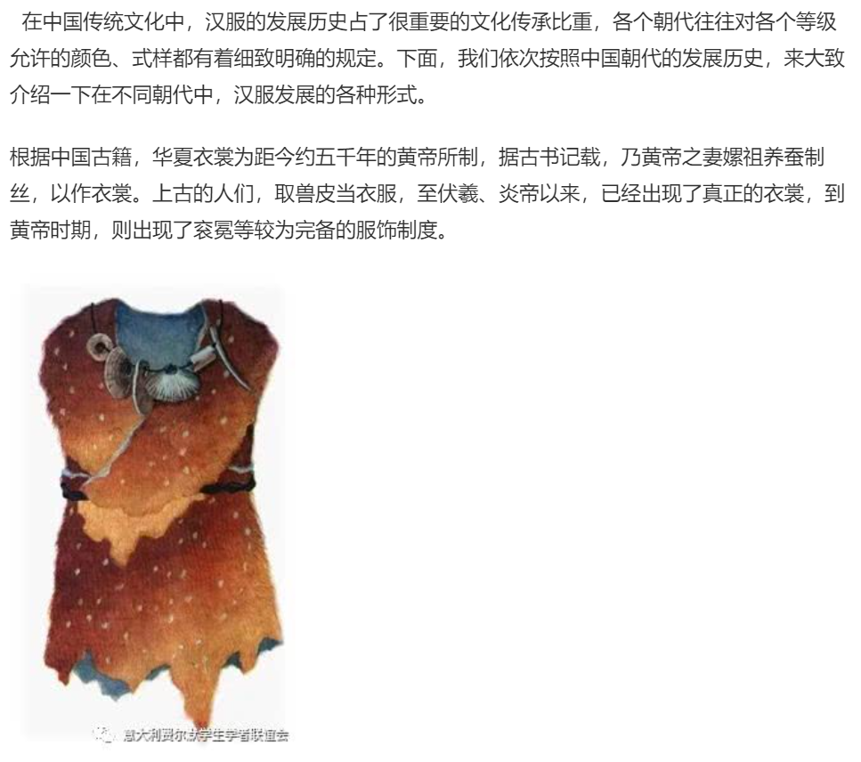

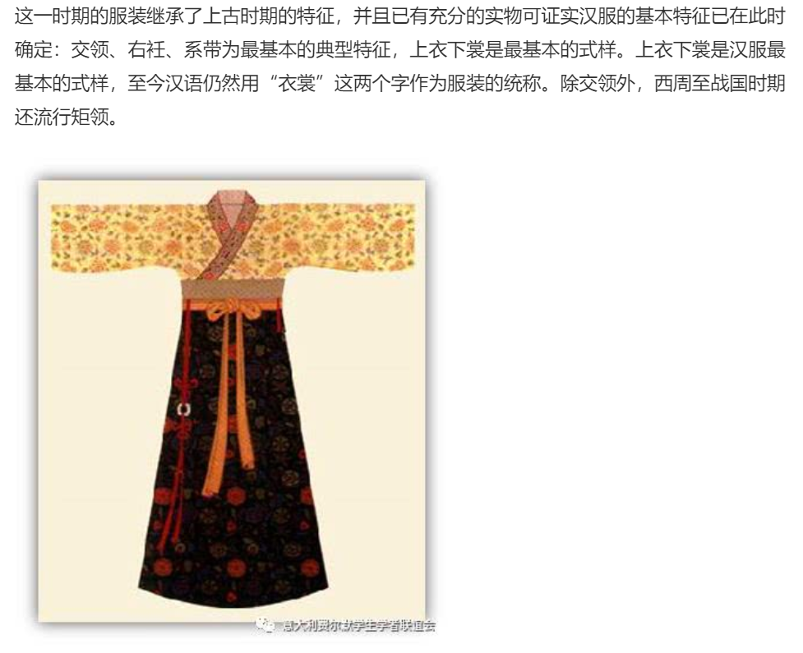

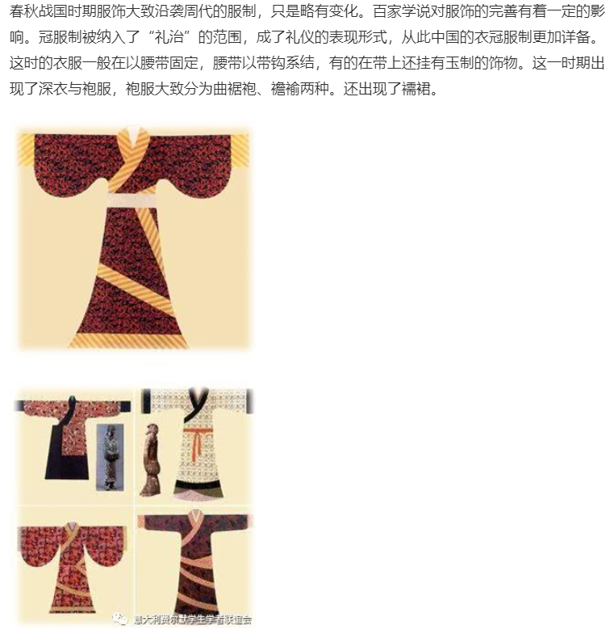

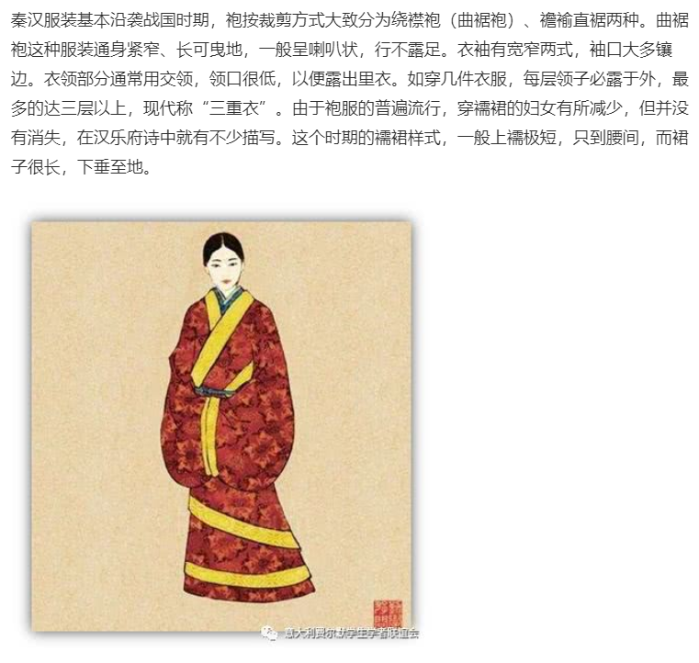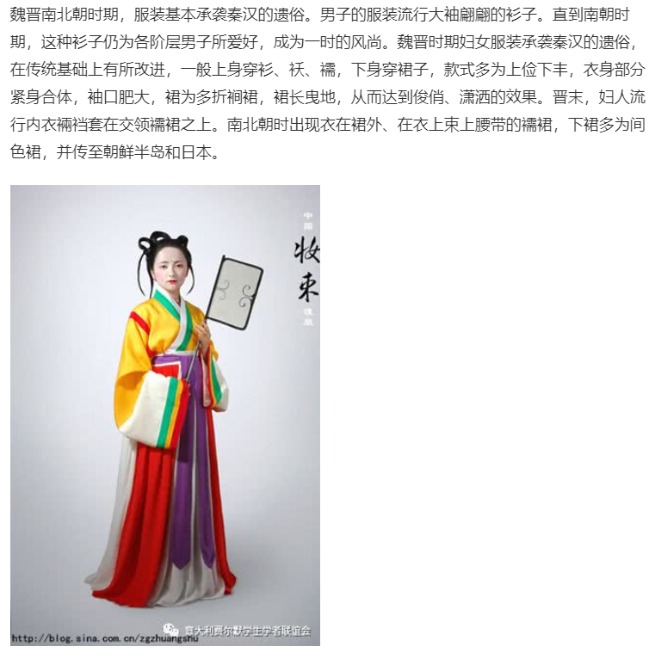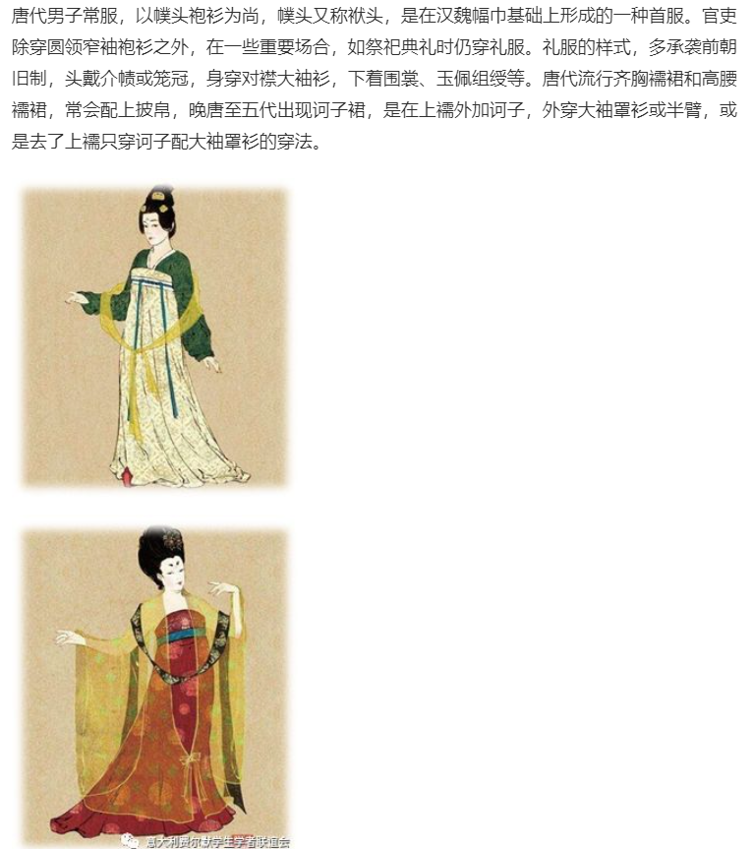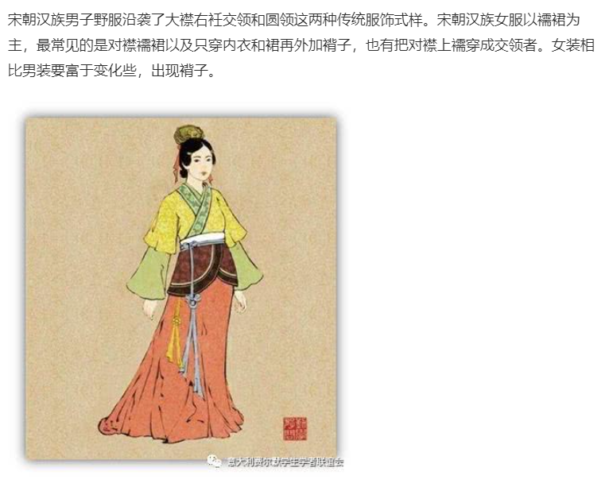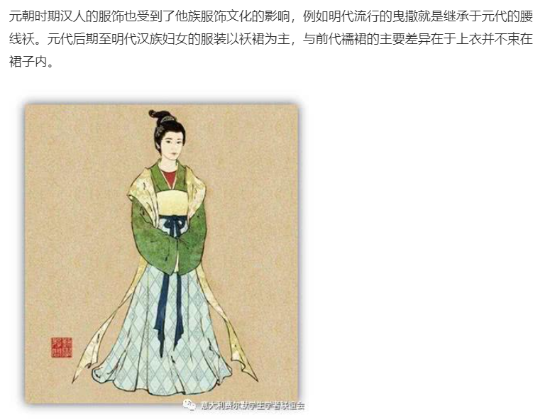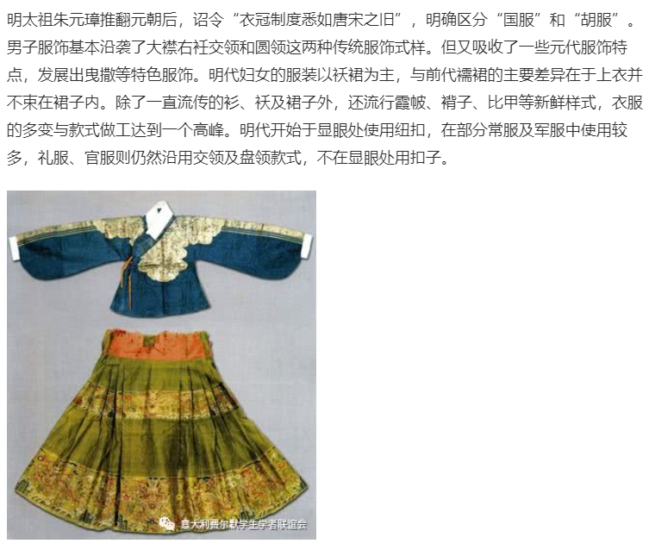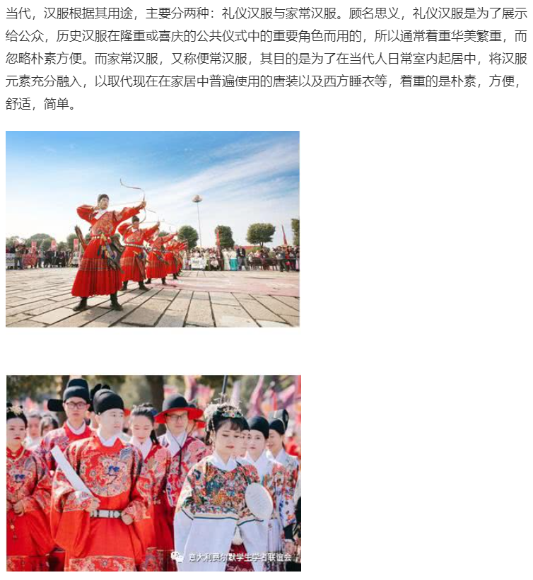

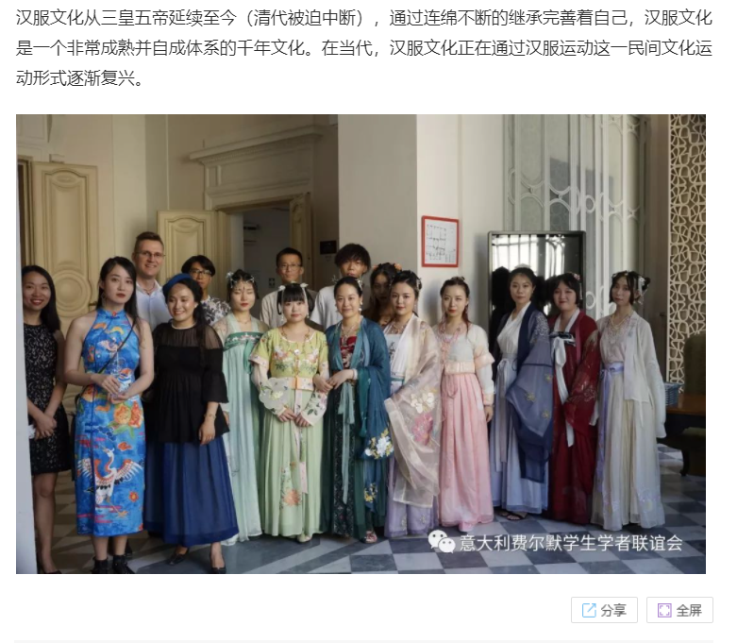

汉服文化介绍大全<http://www.360doc.com/content/19/0818/10/65649071_855621499.shtml>

不同朝代的汉服也都不尽相同，各bai个朝代往往对各个等级允许的颜色、式样有细致明确的规定，朝代特征较明显。现代汉服不再体现等级制度，可粗略分为礼服、吉服、常服、便服，礼服是正规礼仪场合所穿、有严格形制规定；吉服是节日或喜庆场合所穿，形制规定不严格，一般较为华丽；常服则是平常穿着较为正式的服装；便服则是在家居、从事体力劳动或运动时所穿的服装。

据古代学者的描述，“汉服”在晋朝时间已经深受异族影响，“全用胡服”，并且遂相承袭：“中国（中原）衣冠，自北齐以来，乃全用胡服。窄袖、绯绿短衣、长靿靴、有蹀躞带，皆胡服也。窄袖利于驰射,短衣、长靿皆便于涉草。”；“今世之服，大抵皆胡服，如上领衫、靴、鞋之属。先王冠服，扫地尽矣。中国（中原）衣冠之乱，自晋五胡，后来遂相承袭，唐接隋，隋接周，周接元魏，大抵皆胡服。”

上古

根据中国古籍，华夏衣裳为距今约五千年的黄帝所制。例如，汉代《世本》记载：黄帝的臣子“伯余作衣裳”、“胡曹作冕衣”。《易·系辞》说“黄帝尧舜垂衣裳而天下治”。《史记·五帝本纪》说黄帝之妻嫘祖养蚕制丝，以作衣裳。

唐代张守节《史记正义》记载“黄帝造屋宇，制衣服”。王逸《机赋说》认为，上古人们拿兽皮当衣服，伏羲、炎帝以来，已经出现了真正的衣裳，到黄帝时期，则出现了衮冕等较为完备的服饰制度。

考古发现则证实，距今七八千年前的裴李岗文化遗址、陕西临潼白家村遗址中都发现骨针、纺轮，说明当时人们已会纺布制衣。到了约五千年前的仰韶文化时期，不但大量发现纺轮，还在陶器上发现大量布纹的印痕。

同时期的遗址中还发现了苎麻、蚕茧。说明此时已经产生了原始的农业和纺织业，用苎麻织成的麻布和饲蚕得到的丝纺来做衣服，人们的衣冠服饰日臻完备。只是，此时期的服装实物，在考古发掘中至今尚未发现。且上古三皇五帝时期属传说时代，史书记载未必符合现实，未能确定汉族先民是否已有独特的服装体系。

夏商周时期

这一时期的服装继承了上古时期的特征，并且已有充分的实物可证实汉服的基本特征已在此时确定：交领、右衽、系带为最基本的典型特征，上衣下裳是最基本的式样。上衣下裳是汉服最基本的式样，至今汉语仍然用“衣裳”这两个字作为服装的统称。除交领外，西周至战国时期还流行矩领。

春秋战国时期

春秋战国时期服饰大致沿袭周代的服制，只是略有变化。百家学说对服饰的完善有着一定的影响。冠服制被纳入了“礼治”的范围，成了礼仪的表现形式，从此中国的衣冠服制更加详备。

这时的衣服一般在以腰带固定，腰带以带钩系结，有的在带上还挂有玉制的饰物。

这一时期出现了深衣与袍服，袍服大致分为曲裾袍、襜褕两种。还出现了襦裙。

秦汉时期

秦汉服装基本沿袭战国时期，袍按裁剪方式大致分为绕襟袍（曲裾袍）、襜褕直裾两种，都是男女均可穿着。武士则着短衣小袖大绔。

秦汉时期曲裾袍是女服中最为常见的一种服式，这种服装通身紧窄、长可曳地，穿上后下?一般呈喇叭状，行不露足。汉代窄袖紧身的绕襟深衣，衣服几经转折，绕至臀部，然后用绸带系束，衣上还绘有精美华丽的纹样。衣袖有宽窄两式，袖口大多镶边。衣领部分通常用交领，领口很低，以便露出里衣。如穿几件衣服，每层领子必露于外，最多的达三层以上，现代称“三重衣”。

由于袍服的普遍流行，穿襦裙的妇女有所减少，但并没有消失，在汉乐府诗中就有不少描写。这个时期的襦裙样式，一般上襦极短，只到腰间，而裙子很长，下垂至地。1957年在甘肃武威磨咀子汉墓中发现了襦裙实物。汉代初期，襦裙只作平民日常所穿，贵族一般不会单穿，而要在外加上直裾袍或曲裾袍，汉献帝时女子好为高腰襦裙。

魏晋南北朝时期

魏晋南北朝时期，服装基本承袭秦汉的遗俗。男子的服装流行大袖翩翩的衫子。直到南朝时期，这种衫子仍为各阶层男子所爱好，成为一时的风尚。

魏晋时期妇女服装承袭秦汉的遗俗，在传统基础上有所改进，一般上身穿衫、袄、襦，下身穿裙子，款式多为上俭下丰，衣身部分紧身合体，袖口肥大，裙为多折裥裙，裙长曳地，下?宽松，从而达到俊俏、潇洒的效果。晋末，妇人流行内衣裲裆套在交领襦裙之上。

南北朝时出现衣在裙外、在衣上束上腰带的襦裙，下裙多为间色裙，并传至朝鲜半岛和日本。

隋唐五代时期

唐代男子常服，以幞头袍衫为尚，幞头又称袱头，是在汉魏幅巾基础上形成的一种首服。官吏除穿圆领窄袖袍衫之外，在一些重要场合，如祭祀典礼时仍穿礼服。礼服的样式，多承袭前朝旧制，头戴介帻或笼冠，身穿对襟大袖衫，下着围裳、玉佩组绶等。

唐代流行齐胸襦裙和高腰襦裙，常会配上披帛，晚唐至五代出现诃子裙，是在上襦外加诃子，外穿大袖罩衫或半臂，还有去了上襦只穿诃子配大袖罩衫的穿法，大袖裙襦也是当时女性礼服。

隋唐妇女的常服仍然是襦裙。在隋代及初唐时期，妇女流行齐胸襦裙。除齐胸襦裙外，这时期的仍有高腰和中腰襦裙，上襦低胸。此外还有“半臂”，又称“半袖”， 是一种从短襦中脱胎出来的服式。披帛，又称“披子”，通常一轻薄的纱罗制成，上面印画图纹。长度一般为二米以上，用时将它披搭在肩上，并盘绕于两臂之间。从传世的壁画、陶俑来看，穿着这种服装，里面一定要穿内衣（如半臂），而不能单独使用。

五代时期服饰基本沿袭了唐朝服饰。

宋朝

宋朝汉族男子野服沿袭了大襟右衽交领和圆领这两种传统服饰式样。

宋朝汉族女服以襦裙为主，最常见的是对襟襦裙以及只穿内衣和裙再外加褙子，也有把对襟上襦穿成交领者。女装相比男装要富于变化些，出现褙子。

元朝

元朝时期汉人的服饰也受到了他族服饰文化的影响，例如明代流行的曳撒就是继承于元代的腰线袄。元代后期至明代汉族妇女的服装以袄裙为主，与前代襦裙的主要差异在于上衣并不束在裙子内。

明朝

明太祖朱元璋推翻元朝后，诏令“衣冠制度悉如唐宋之旧”，明确区分“国服”和“胡服”。

男子服饰基本沿袭了大襟右衽交领和圆领这两种传统服饰式样。但又吸收了一些元代服饰特点，发展出曳撒等特色服饰。

明代妇女的服装以袄裙为主，与前代襦裙的主要差异在于上衣并不束在裙子内。除了一直流传的衫、袄及裙子外，还流行霞帔、褙子、比甲等新鲜样式，衣服的多变与款式做工达到一个高峰。

明代开始于显眼处使用纽扣，在部分常服及军服中使用较多，礼服、官服则仍然沿用交领及盘领款式，不在显眼处用扣子。

汉服，又称汉衣冠，中国汉民族的传统服饰，是从bai黄帝即位（约西元前2698年）至明末 （公元17世纪中叶）这四千多年中，以华夏礼仪文化为中心，通过历代汉人王朝推崇周礼、象天法地而形成千年不变的礼仪衣冠体系。

据《史记》载，华夏衣裳为黄帝所制。“黄帝之前，未有衣裳屋宇。及黄帝造屋宇，制衣服，营殡葬，万民故免存亡之难。”（《史记》卷一五帝本纪第一）自黄帝、尧、舜垂衣裳而天下治，汉服已具基本形式，历经周朝礼法的继承，到了汉朝形成完善的衣冠体系并普及至民众。

清朝初年，满族统治者执行“剃发易服”政策，禁止人民穿着汉服、蓄长发。从此汉服渐渐从人民生活中消失。由于清廷“十从十不从”政策，汉服并没有完全消失，人们仍能看到她的影子。例如道教、佛教的僧侣服饰就保留了下来。

汉服历史悠久、款式众多，历朝历代皆有自己的特点，但主要特征不变，以“交领右衽”、“褒衣宽袖”、“系带隐扣”等独特服饰结构而闻名，带着浓郁的民族文化风格。大家都知道汉服衣冠华美，但是否了解其中的文化内涵呢？下面记录的是从秦汉时期到明末时期汉服的演变图。

上古时期

中国传统古籍的观点一般认为，华夏衣裳为距今约五千年的黄帝所制或黄帝时期所制。例如，汉代《世本》记载：黄帝的臣子“伯余作衣裳”、“胡曹作冕衣”。《易·系辞》说“黄帝尧舜垂衣裳而天下治”。《史记·五帝本纪》说黄帝之妻嫘祖养蚕制丝，以作衣裳。

考古发现则证实，距今七八千年前的裴李岗文化遗址、陕西临潼白家村遗址中都发现骨针、纺轮，说明当时人们已会纺布制衣。到了约五千年前的仰韶文化时期，不但大量发现纺轮，还在陶器上发现大量布纹的印痕。同时期遗址中还发现了苎麻、蚕茧，说明此时已经产生了原始的农业和纺织业，用苎麻织成的麻布和饲蚕得到的丝纺来做衣服，人们的衣冠服饰日臻完备。只是此时期的服装实物，在考古发掘中至今尚未发现。

夏商西周时期

这一时期的服装继承了上古时期的特征，并且已有充分的实物可证实汉服的基本特征已在此时确定：交领、右衽、系带为最基本的典型特征，上衣下裳是最基本的式样。在甲骨文、金文的多种字形中，很常见的一种字形的“衣”字即为交领右衽上衣的形象。河南安阳殷墟出土的玉人亦穿着此种特点的服装，该玉人是中国目前出土的最早、最完整的服饰造型。与交领、右衽、系带的上衣相配的下装是“裳”。上衣下裳是汉服最基本的式样，至今汉语仍然用“衣裳”这两个字作为服装的统称。

秦汉时期

秦汉服装基本沿袭战国时期，仍然以深衣为主，大致分为曲裾、直裾两种，男女均可穿着。

秦汉时期曲裾深衣是女服中最为常见的一种服式，其通身紧窄、长可曳地，下摆一般呈喇叭状，行不露足。如穿几件衣服，每层领子必露于外，最多的达三层以上，时称“三重衣”。由于汉代内衣的改进，曲裾绕襟深衣已属多余，所以至东汉以后，直裾逐渐普及。由于深衣的普遍流行，穿襦裙的妇女有所减少，但并没有消失，在汉乐府诗中就有不少描写。这个时期的襦裙样式，一般上襦极短，只到腰间，而裙子很长，下垂至地。1957年在甘肃武威磨咀子汉墓中发现了襦裙实物。

秦汉·公元前221年至公元220年

汉朝时期，中国的文化、经济、政治、军事等各方面都空前繁荣、强大，汉族由此而得名。此时期的服饰礼仪制度也极大完备，并由此出现了一个成语“汉官威仪”来称颂汉朝的服饰制度。“汉服”的名称也间接由此而来。

魏晋南北朝时期

魏晋南北朝时期，服装遗俗汉朝，但由于当时的风气汉服的风格变得潇洒飘逸。魏晋名士们多光身着宽大外衣，或者外衣内着一件类似今天吊带衫的奇特内衣，并不穿中衣，此衣式仅见于这一时代，款式参见《北齐校书图》。

或受北方游牧民族的影响，中原男子在这一时代也开始流行上衣和裤装。绔、裤互称。由于南方湿热气候，高齿木屐开始流行。袿衣（杂裾）是魏晋女服中的礼服。魏晋时期衣冠承于东汉，一秉东汉追求繁华、奢丽的风格，袿衣即是衣两侧有尖角的款式，魏晋时，人们将尖角家常，敝屣旁边加以垂饰飘带。服装看起来一场飘逸，这便是彼时辞赋中的“华袿飞髾”。

魏晋·公元220年至420年

南北朝·公元420年至589年

魏晋南北朝·公元220年至589年

隋唐五代时期

隋唐汉服开始高端创新发展，但不脱离汉服基本特征。隋唐妇女的主要服式仍然是襦裙是裙、衫、帔的统一。女性当中十分流行齐胸襦裙，即把下裙提至胸上的裙子，搭配以披帛。贵妇当中，也穿钿钗礼衣。汉服工艺装饰普遍使用花卉图案，其构图活泼自由、疏密匀称、丰满圆润，颜色大胆。这时服饰图案的设计趋向于表现自由、丰满、肥壮的艺术风格。

唐代男子服饰，以幞头袍衫为尚，幞头又称袱头，是在汉魏幅巾基础上形成的一种首服。官吏除穿圆领窄袖袍衫之外，在一些重要场合，如祭祀典礼时仍穿礼服。礼服的样式，多承袭前朝旧制，头戴介帻或笼冠，身穿对襟大袖衫，下着围裳、玉佩组绶等。五代时期服饰基本筵沿袭了唐朝服饰，无太大变化。

## 汉服形制介绍

汉服文化介绍https://www.docin.com/p-2146176181.html